Probleme rezolvate prin metoda transformatei Laplace

tzr.1 Se consideră circuitul din Fig. tzr.1-a, pentru care se cunosc următoarele elemente de circuit : R₁ = 6 Ω, R₂ = 3 Ω, inductivitatea bobinei L = 0.8 mH, şi valoarea sursei de tensiune constantă E = 36V. La momentul t =0 comutatorul K se închide. Determinaţi, folosind metoda transformatei Laplace, variaţia curentului prin cele trei elemente de circuit, R₂ şi L, precum şi variaţia tensiunii pe bobină.
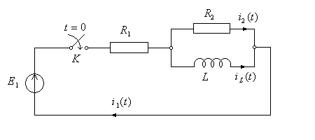 | 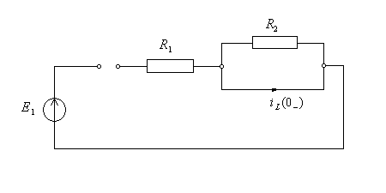
Fig. tzr.1-a | Fig. tzr.1-b Circuitul înainte de comutaţie.
Condiţia iniţială a circuitului este determinată de curentul prin bobină, care se poate determina cu uşurinţă din Fig. tzr.1-b:
i_{L}(0–) = 0
După comutaţie (închiderea lui K), schema operaţională a circuitului este cea prezentată în Fig. tzr.1-c
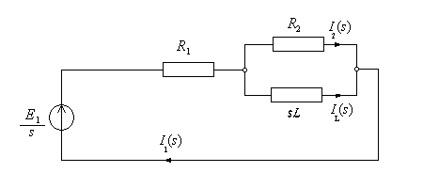
Fig. tzr.1-c Circuitul după comutaţie.
Având în vedere schema operaţională a circuitului, putem determina impedanţa operaţională echivalentă şi, aplicând Teorema II Kirchhoff, putem calcula curentul prin rezistorul R₁. Apoi, utilizând formula divizorului de curent, putem determina curenţii prin rezistorul R₂, respectiv prin bobină:
$Z(s)=R_{1}+\frac{R_{2}⋅s L}{R_{2}+s L}$ ⇒ $I_{1}\left(s\right)=\frac{E/s}{R_{1}+\frac{R_{2}⋅s L}{R_{2}+s L}}=\frac{E \left(R_{2}+s L\right)}{s \left[R_{1}⋅R_{2}+s L \left(R_{1}+R_{2}\right)\right]}$
$$I_{L}\left(s\right)=I_{1}\left(s\right)⋅\frac{R_{2}}{R_{2}+s L}=\frac{E \left(R_{2}+s L\right)}{s \left[R_{1}⋅R_{2}+s L \left(R_{1}+R_{2}\right)\right]}⋅\frac{R_{2}}{R_{2}+s L}=\frac{E⋅R_{2}}{s \left[R_{1}⋅R_{2}+s L \left(R_{1}+R_{2}\right)\right]}$$
$$I_{2}\left(s\right)=I_{1}\left(s\right)⋅\frac{s L}{R_{2}+s L}=\frac{E \left(R_{2}+s L\right)⋅s L}{s \left[R_{1}⋅R_{2}+s L \left(R_{1}+R_{2}\right)\right]⋅\left(R_{2}+s L\right)}=\frac{E L}{R_{1}⋅R_{2}+s L \left(R_{1}+R_{2}\right)}$$
Pentru a determina tensiunea la bornele bobinei, vom aplica legea lui Ohm pe latura respectivă:
$$U_{L}\left(s\right)=I_{L}\left(s\right)⋅s L=\frac{E R_{2}⋅s L}{s \left[R_{1}⋅R_{2}+s L \left(R_{1}+R_{2}\right)\right]}=\frac{E R_{2} L}{R_{1}⋅R_{2}+s L \left(R_{1}+R_{2}\right)}$$
Pentru a calcula funcţiile original, se aplică formula Heaviside II pentru curenţii i₁ şi i_{L}, respectiv formula Heaviside I pentru curentul i₂ şi tensiunea u_{L}:
$$i_{1}\left(t\right)=\frac{E⋅R_{2}}{R_{1}⋅R_{2}}+\frac{E\left[R_{2}+L⋅\frac{−R_{1}R_{2}}{L \left(R_{1}+R_{2}\right)}\right]}{−\frac{R_{1}R_{2}}{L \left(R_{1}+R_{2}\right)}⋅L \left(R_{1}+R_{2}\right)}⋅e^{−\frac{R_{1}R_{2}}{L\left(R_{1}+R_{2}\right)} t}=\frac{E}{R_{1}}\left(1−\frac{R_{2}}{R_{1}}e^{−\frac{R_{1}R_{2}}{L\left(R_{1}+R_{2}\right)} t}\right)$$

$$i_{2}\left(t\right)=\frac{\text{EL}}{L \left(R_{1}+R_{2}\right)}⋅e^{−\frac{R_{1}R_{2}}{L\left(R_{1}+R_{2}\right)} t}=\frac{E}{ \left(R_{1}+R_{2}\right)}e^{−\frac{R_{1}R_{2}}{L\left(R_{1}+R_{2}\right)} t}$$

$$i_{L}\left(t\right)=\frac{E R_{2}}{R_{1}R_{2}}+\frac{E R_{2}}{\frac{−R_{1}R_{2}}{2 \left(R_{1}+R_{2}\right)}⋅L\left(R_{1}+R_{2}\right)}⋅e^{−\frac{R_{1}R_{2}}{L\left(R_{1}+R_{2}\right)} t}=\frac{E}{R_{1}}\left(1−e^{−\frac{R_{1}R_{2}}{L\left(R_{1}+R_{2}\right)} t}\right)$$

$$u_{L}\left(t\right)=\frac{E R_{2}L}{L\left(R_{1}+R_{2}\right)}⋅e^{−\frac{R_{1}R_{2}}{L\left(R_{1}+R_{2}\right)} t}=\frac{E R_{2}}{\left(R_{1}+R_{2}\right)}e^{−\frac{R_{1}R_{2}}{L\left(R_{1}+R_{2}\right)} t}$$
Înlocuind valorile numerice date în problemă, obţinem:
$i_{1}\left(t\right)=6 \left(1−0,5⋅e^{−\text{2500} t}\right)$; $i_{2}\left(t\right)=4⋅e^{−\text{2500} t}$; $i_{L}\left(t\right)=6 \left(1−e^{−\text{2500} t}\right)$; $u_{L}\left(t\right)=\text{12}⋅e^{−\text{2500} t}$
Reprezentarea în timp a acestor variaţii este dată în Fig. tzr.1-d, în care am notat constanta de timp a circuitului $τ=\frac{L\left(R_{1}+R_{2}\right)}{R_{1}R_{2}}=0\text{.}\text{0004} s$,
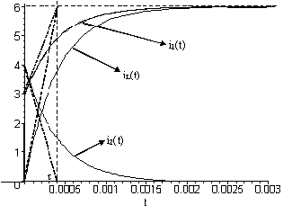 | 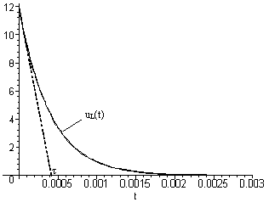
Fig. tzr.1-d Variaţia curenţilor din circuit şi a tensiunii la bornele bobinei.
tzr.2 Se consideră circuitul din Fig. tzr.2-a, pentru care se cunosc următoarele elemente de circuit : R = 5 Ω, valoarea capacităţii C = 1 mF şi valoarea sursei de tensiune constantă E = 20V. La momentul t =0 comutatorul K trece de pe poziţia a pe poziţia b. Determinaţi, folosind metoda transformatei Laplace, variaţia curentului prin condensator, precum şi variaţia tensiunii acestuia.
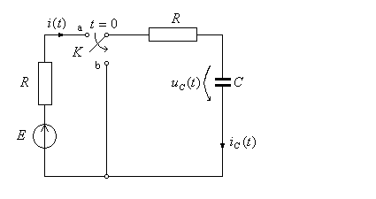 | 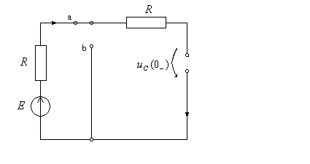
Fig. tzr.2-a | Fig. tzr.2-b Circuitul înainte de comutaţie.
Condiţia iniţială a circuitului este determinată de tensiunea la bornele condensatorului care se poate calcula în circuitul din Fig. tzr.2-b:
$$u_{C}\left(0_{−}\right)=E=\text{20} V$$
După comutaţia de pe a pe b, schema operaţională a circuitului este dată de Fig. tzr.2-c:
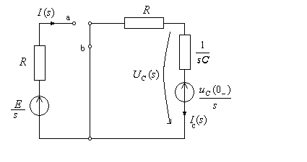
Fig.tzr.2-c Circuitul după comutaţie.
Dacă aplicăm Teorema II Kirchhoff pe bucla din care face parte condensatorul, obţinem:
$−\frac{E}{s}=I_{c}\left(s\right)\left(R+\frac{1}{\text{sC}}\right)$ ⇒ $I_{c}\left(s\right)=\frac{\left(−E/s\right) s C}{\text{CR} s+1}=\frac{−\text{EC}}{s \text{CR}+1}=\frac{−E}{R\left(s+\frac{1}{\text{RC}}\right)}$
iar $U_{c}\left(s\right)=\frac{1}{\text{sC}}⋅I_{c}\left(s\right)+\frac{U_{c}\left(0_{−}\right)}{s}=\frac{−E}{\text{sCR}\left(s+\frac{1}{\text{RC}}\right)}+\frac{E}{s}$
Având în vedere forma operaţională a celor două expresii, vom aplica prima relaţie a lui Heaviside pentru determinarea curentului, şi cea de a doua relaţie pentru aflarea tensiunii la bornele condensatorului:
Vom obţine, aşadar, expresiile în domeniul timp ale curentului, respectiv tensiunii la bornele condensatorului:
$i_{c}\left(t\right)=\frac{−\text{EC}}{R}e^{−\frac{t}{R C}}$ ; $u_{C}(t)=E−\left[\frac{E}{\text{RC}\frac{1}{\text{RC}}}+\frac{R}{\left(−\frac{1}{\text{RC}}\right)\text{RC}}e^{−\frac{t}{\text{RC}}}\right]=E e^{−\frac{t}{\text{RC}}}$

Înlocuind valorile numerice, obţinem:

$i_{c}\left(t\right)=−4⋅e^{−\text{200} t}$A ; $u_{C}(t)=\text{20} e^{\text{-200} t} V$.

Variaţiile în timp ale acestor mărimi sunt date în Fig. tzr.2-d, în care am notat constanta de timp a circuitului $τ=\text{RC}=0\text{.}\text{005} s$.
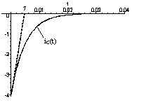 | 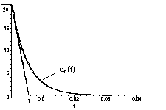
Fig. tzr.2-d Variaţia curentului prin condensator şi a tensiunii la bornele condensatorului.

tzr.3 Se consideră circuitul din Fig. tzr.3-a, pentru care se cunosc următoarele elemente de circuit : R = 4 Ω, valoarea inductivităţii L = 2 mH şi valoarea sursei de tensiune constantă E = 24 V. La momentul t =0 comutatorul K trece de pe poziţia a pe poziţia b.
Determinaţi, folosind metoda transformatei Laplace, variaţia curentului prin bobină, precum şi variaţia tensiunii acesteia.
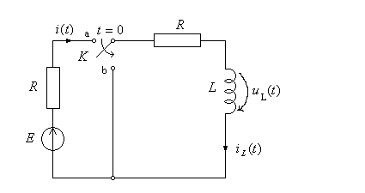 | 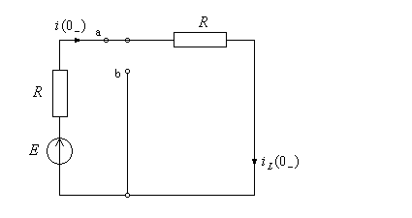
Fig. tzr.3-a | Fig. tzr.3-b Circuitul înainte de comutaţie.

Condiţia iniţială a circuitului este determinată de curentul prin bobină, care se poate calcula în circuitul din Fig. tzr.3-b:

$$i_{L}(0_{−})=\frac{E}{R+R}=3 A$$

După comutaţia de pe a pe b, schema operaţională a circuitului este dată de Fig. tzr.3-c, în care vom aplica Teorema II Kirchhoff pe bucla din care face parte bobina:
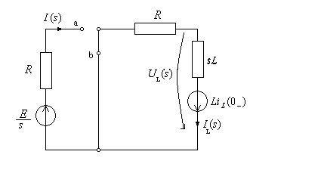
Fig. tzr.3-c Circuitul după comutaţie.
$$I_{L}\left(s\right)=\frac{ {\text{Li}}_{L}\left(0_{−}\right)}{R+s L}=\frac{\frac{L E}{2 R}}{R+s L}=\frac{E L}{2 R L \left(s+\frac{R}{L}\right)}=\frac{E}{2 R\left(s+\frac{R}{L}\right)}$$
$$U_{L}\left(s\right)=s L⋅I_{L}\left(s\right)=\frac{s L E}{2 R\left(s+\frac{R}{L}\right)}$$
Având în vedere forma operaţională a celor două expresii, vom aplica prima relaţie a lui Heaviside pentru determinarea curentului prin bobină şi a tensiunii la bornele acesteia, obţinând astfel:
$i_{L}\left(t\right)=\frac{E}{2 R}e^{−\frac{R}{L} t}$; $u_{L}\left(t\right)=\frac{E L}{2 R}⋅\left(−\frac{R}{L}\right)⋅e^{−\frac{R}{L} t}=−\frac{E}{2} e^{−\frac{R}{L} t}$
Înlocuind valorile numerice, obţinem:
$i_{L}\left(t\right)=3 e^{−\text{2000} t}$ A ; $u_{L}\left(t\right)=−\text{12} e^{−\text{2000} t}$ V
Variaţiile în timp ale acestor mărimi sunt date în Fig. tzr.3-d, în care am notat constanta de timp a circuitului $τ=\frac{L}{R}=0\text{.}\text{0005} s$.
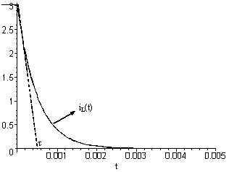 | 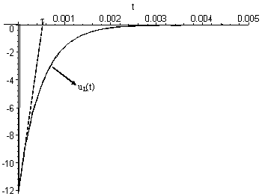
Fig. tzr.3-d Variaţia curentului prin bobină şi a tensiunii la bornele acesteia.
tzr.4 Se consideră circuitul din Fig. tzr.4-a, în care condensatorul C₁ este iniţial încărcat la tensiunea U₀ = 25 V, iar condensatorul C₂ este descărcat şi elementele de circuit au valorile: R = 2.5 Ω, C₁ = 2 mF, C₂ = 4 mF. La momentul t =0 comutatorul K se închide. Determinaţi, folosind metoda transformatei Laplace, variaţia tensiunii la bornele fiecărui condensator acesteia.

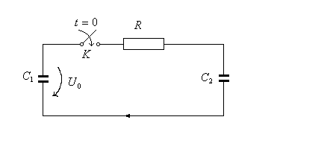 | 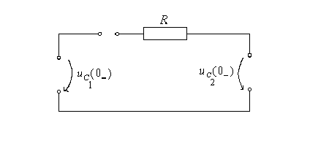
Fig. tzr.4-a | Fig. tzr.4-b Circuitul înainte de comutaţie.
Condiţiile iniţiale ale circuitului sunt determinate de tensiunile celor două condensatoare, care se pot calcula în circuitul din Fig. tzr.4-b:
$u_{C_{1}}\left(0_{−}\right)=U_{0}=\text{25} V$; $u_{C_{2}}\left(0_{−}\right)=0 V$
După comutaţie, schema operaţională a circuitului este dată de Fig. tzr.4-c:
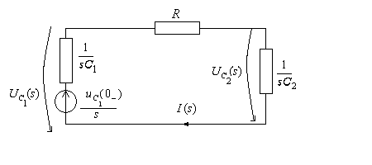
Fig. tzr.4-c Circuitul după comutaţie.
Dacă aplicăm Teorema II Kirchhoff, obţinem:
$$I\left(s\right)=\frac{U_{0}}{s \left[R+\frac{1}{s}\left(\frac{1}{C_{1}}+\frac{1}{C_{2}}\right)\right]}=\frac{U_{0}}{s \left(R+\frac{1}{s} \frac{C_{1}+C_{2}}{C_{1}C_{2}}\right)}=\frac{U_{0}}{R s+\frac{C_{1}+C_{2}}{C_{1}C_{2}}}=\frac{U_{0}}{R\left(s+\frac{C_{1}+C_{2}}{R C_{1}C_{2}}\right)}$$
$$U_{C_{1}}\left(s\right)=\frac{1}{C_{1} s}⋅I\left(s\right)+\frac{U_{0}}{s}=\frac{U_{0}}{s C_{1}R \left(s+\frac{C_{1}+C_{2}}{R C_{1}C_{2}}\right)}+\frac{U_{0}}{s}=\frac{U_{0}}{R C_{1}}\frac{1}{s \left(s+\frac{C_{1}+C_{2}}{R C_{1}C_{2}}\right)}+\frac{U_{0}}{s}$$
$$U_{C_{2}}\left(s\right)=\frac{1}{C_{2} s}⋅I\left(s\right)=\frac{U_{0}}{R C_{2}}\frac{1}{s \left(s+\frac{C_{1}+C_{2}}{R C_{1}C_{2}}\right)}$$
Având în vedere forma operaţională a acestor expresii, după calculul rădăcinii polinomului de la numitor, vom aplica prima relaţie a lui Heaviside pentru a afla curentul şi a doua relaţie a lui Heaviside pentru determinarea tensiunilor la bornele celor două condensatoare, obţinând astfel:

$s+\frac{C_{1}+C_{2}}{R C_{1}C_{2}}=0 ⇒ s_{1}=−\frac{C_{1}+C_{2}}{R C_{1}C_{2}} ⇒$ $i\left(t\right)=\frac{U_{0}}{R} e^{−\frac{C_{1}+C_{2}}{R C_{1}C_{2}} t}$

$$u_{C_{1}}\left(t\right)=U_{0}\left(1−\frac{C_{2}}{C_{1}+C_{2}}+\frac{C_{2}}{C_{1}+C_{2}} e^{s_{1}t}\right)=\frac{U_{0}}{C_{1}+C_{2}}\left(C_{1}+C_{2} e^{s_{1}t}\right)$$

$$u_{C_{2}}\left(t\right)=\frac{U_{0}}{R C_{2}\frac{C_{1}+C_{2}}{R C_{1}C_{2}}}\left(1−e^{s_{1}t}\right)=\frac{U_{0}C_{1}}{C_{1}+C_{2}}\left(1−e^{s_{1}t}\right)$$
După înlocuirea valorilor numerice, se obţin următoarele expresii:
$i\left(t\right)=\text{10} e^{−\text{300} t}$; $u_{C_{1}}\left(t\right)=5\left(2+3 e^{−\text{300} t}\right)$ ; $u_{C_{2}}\left(t\right)=\text{10}\left(1−e^{−\text{300} t}\right)$
Variaţiile în timp ale acestor mărimi sunt date în Fig. tzr.4-d, în care am notat constanta de timp a circuitului $τ=\frac{C_{1}C_{2}R}{C_{1}+C_{2}}=0\text{.}\text{00}\left(3\right) s$.
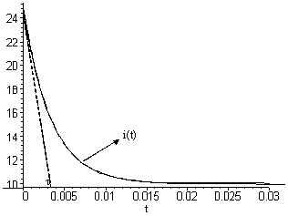 | 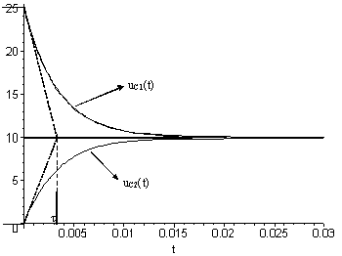
Fig tzr.4-d Variaţia curentului din circuit şi a tensiunilor la bornele condensatoarelor.

tzr.5 Se consideră circuitul din Fig. tzr.5-a, în care condensatorul C este iniţial descărcat, valoarea sursei de tensiune constantă este E = 12 V şi elementele de circuit au valorile: R₁ = 2 Ω, R₂ = 4 Ω, C = 3 mF. La momentul t =0 comutatorul K se închide. Determinaţi, folosind metoda transformatei Laplace, variaţia celor trei curenţi din circuit, precum şi a tensiunii la bornele condensatorului.

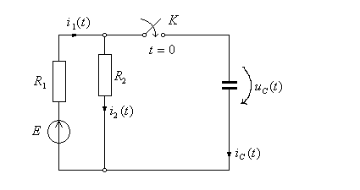 | 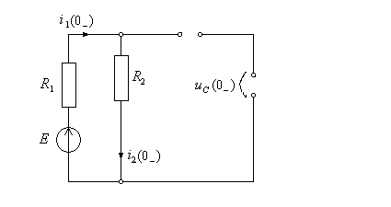
Fig. tzr.5-a | Fig. tzr.5-b Circuitul înainte de comutaţie.
Condiţiile iniţiale ale circuitului sunt determinate de tensiunile celor două condensatoare, care se pot calcula în circuitul din Fig. tzr.5-b:
$i_{1}\left(0_{−}\right)=i_{2}\left(0_{−}\right)=\frac{E}{R_{1}+R_{2}}=2 A$; $u_{C}\left(0_{−}\right)=0 V$
După comutaţie, schema operaţională a circuitului este dată de Fig. tzr.5 -c:
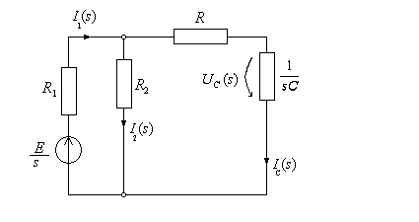
Fig. tzr.5-c Circuitul după comutaţie.
Calculăm impedanţa operaţională echivalentă a circuitului, apoi aplicăm Teorema II Kirchhoff în circuitul echivalent, pentru a determina curentul I₁:
$$Z_{\text{ech}}\left(s\right)=R_{1}+\frac{\frac{R_{2}}{s C}}{R_{2}+\frac{1}{s C}}=\frac{R_{2}}{R_{2}s C+1}+R_{1}=\frac{R_{2}+R_{1}+R_{1}R_{2}s C}{R_{2}s C+1}$$
$$I_{1}\left(s\right)=\frac{E\left(R_{2}s C+1\right)}{R_{1}+R_{2}+R_{1}R_{2}s C}=\frac{E R_{2}C\left(s+\frac{1}{R_{2}C}\right)}{s⋅R_{1}R_{2}C\left(s+\frac{R_{1}+R_{2}}{R_{1}R_{2}C}\right)}=\frac{E}{R_{1}}\frac{s+\frac{1}{R_{2}C}}{s \left(s+\frac{R_{1}+R_{2}}{R_{1}R_{2}C}\right)}$$
Pentru a afla ceilalţi doi curenţi, aplicăm regula divizorului de curent:
$$I_{2}\left(s\right)=I_{1}\left(s\right)\frac{\frac{1}{s C}}{R_{2}+\frac{1}{s C}}=\frac{E \left(R_{2}s C+1\right)}{s \left(R_{2}+R_{1}+R_{1}R_{2}s C\right)}⋅\frac{1}{R_{2}s C+1}=\frac{E}{s \left(R_{1}+R_{2}+R_{1}R_{2}s C\right)}$$
$$I_{C}\left(s\right)=I_{1}\left(s\right)\frac{R_{2}}{R_{2}+\frac{1}{s C}}=\frac{E \left(R_{2}s C+1\right)}{s \left(R_{1}+R_{2}+R_{1}R_{2}s C\right)}⋅\frac{R_{2}s C}{R_{2}s C+1}=\frac{E R_{2}C}{R_{1}+R_{2}+R_{1}R_{2}s C}$$
Având în vedere forma operaţională a acestor expresii, după calculul rădăcinii polinomului de la numitor, vom aplica relaţiile Heaviside I şi II pentru a afla funcţiile original ale mărimilor, obţinând astfel:
$s_{1}=−\frac{R_{1}+R_{2}}{R_{1}R_{2}C}$ ⇒ $i_{1}\left(t\right)=\frac{E}{R_{1}}\left(\frac{\frac{1}{R_{2}C}⋅R_{1}R_{2}C}{R_{1}+R_{2}}+\frac{\frac{−R_{2}}{R_{1}R_{2}C}}{−\frac{R_{1}+R_{2}}{R_{1}R_{2}C}} e^{s_{1}t}\right)=\frac{E}{R_{1}+R_{2}}\left(1+\frac{R_{2}}{R_{1}} e^{s_{1}t}\right)$
$i_{2}\left(t\right)=\frac{E}{R_{1}+R_{2}}+\frac{E}{−\frac{R_{1}+R_{2}}{R_{1}R_{2}C}⋅R_{1}R_{2}C} e^{s_{1}t}=\frac{E}{R_{1}+R_{2}}\left(1−e^{s_{1}t}\right)$;
$$i_{C}\left(t\right)=\frac{E R_{2}C}{R_{1}R_{2}C}⋅e^{s_{1}t}=\frac{E }{R_{1}}e^{s_{1}t}$$
Pentru calculul tensiunii la bornele condensatorului, aplicâm legea lui Ohm pe o porţiune de circuit, apoi trecem la funcţia original, utilizând formula Heaviside II:
$U_{C}\left(s\right)=U_{R_{2}}\left(s\right)=R_{2}I_{2}\left(s\right)=\frac{E R_{2}}{s \left(R_{1}+R_{2}+R_{1}R_{2}s C\right)} ⇒ u_{C}\left(t\right)=\frac{E R_{2}}{R_{1}+R_{2}} \left(1−e^{s_{1}t}\right)$
După înlocuirea valorilor numerice, se obţin următoarele expresii:
$i_{1}\left(t\right)=2 \left(1+2 e^{−\text{250} t}\right)$; $i_{2}\left(t\right)=2 \left(1−e^{−\text{250} t}\right)$; $i_{C}\left(t\right)=6e^{−\text{250} t}$; $u_{C}\left(t\right)=6 \left(1−e^{−\text{250} t}\right)$

Variaţiile în timp ale acestor mărimi sunt date în Fig. tzr.5-d, în care am notat constanta de timp a circuitului $τ=\frac{R_{1}R_{2}C}{R_{1}+R_{2}}=0\text{.}\text{004} s$.
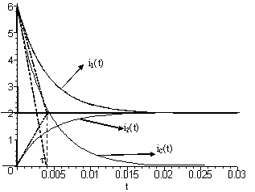 | 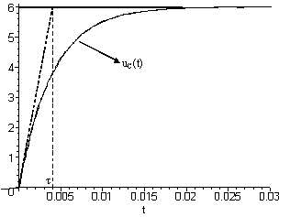
Fig tzr.5-d Variaţia curenţilor din circuit şi a tensiunii la bornele condensatorului.

tzr.6 Se consideră circuitul din Fig. tzr.6-a, care funcţionează în regim permanent, cu comutatorul K închis. Se cunosc: valoarea sursei de tensiune constantă E = 12 V şi elementele de circuit cu valorile: R₁ = R₂ = R= 2 Ω, L = 8 mH. La momentul t =0 comutatorul K se deschide. Determinaţi, folosind metoda transformatei Laplace, variaţia în timp a curentului prin bobină şi a tensiunii la bornele acesteia.
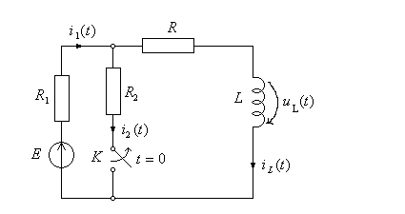 | 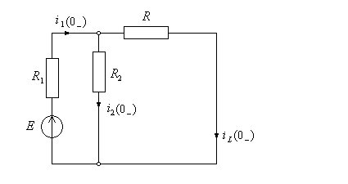
Fig. tzr.6-a | Fig. tzr.6-b Circuitul înainte de comutaţie.
Condiţia iniţială a circuitului este determinată de curentul prin bobină, care se poate calcula în circuitul din Fig. tzr.6-b:
$$i_{1}\left(0_{−}\right)=\frac{E}{R_{1}+\frac{R_{2}R}{R_{2}+R}}=\frac{E⋅\left(R_{2}+R\right)}{{\text{RR}}_{1}+{\text{RR}}_{2}+R_{1}R_{2}}=\frac{2}{3}\frac{E}{R}=\frac{\text{12}⋅4}{\text{12}}=4A$$
$$i_{2}\left(0_{−}\right)=i_{1}\left(0_{−}\right)\frac{R}{R+R_{2}}=\frac{E⋅\left(R_{2}+R\right)}{{\text{RR}}_{1}+{\text{RR}}_{2}+R_{1}R_{2}}⋅\frac{R}{R+R_{2}}=\frac{E⋅R}{{\text{RR}}_{1}+{\text{RR}}_{2}+R_{1}R_{2}}=\frac{E}{3R}=\frac{\text{12}⋅2}{\text{12}}=2A$$
$$i_{L}\left(0_{−}\right)=i_{1}\left(0_{−}\right)\frac{R_{2}}{R+R_{2}}=\frac{E⋅R_{2}}{{\text{RR}}_{1}+{\text{RR}}_{2}+R_{1}R_{2}}=\frac{\text{ER}}{3R^{2}}=\frac{\text{12}⋅2}{\text{12}}=2A$$

După comutaţie, schema operaţională a circuitului este dată de Fig. tzr.6 -c:
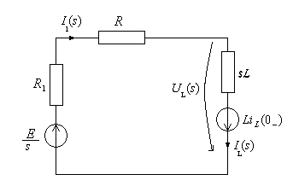
Fig. tzr.6-c Circuitul după comutaţie.
Calculăm impedanţa operaţională echivalentă a circuitului (serie), apoi aplicăm Teorema II Kirchhoff în circuitul echivalent, pentru a determina curentul I₁:
$$Z_{\text{ech}}\left(s\right)=R_{2}+R+\text{sL}$$
$$I_{1}\left(s\right)=I_{L}\left(s\right)=\frac{\frac{E}{s}+L⋅i_{L}\left(0_{−}\right)}{R+R_{1}+s L}=\frac{\frac{E}{s}+L \frac{E}{3R}}{2R+s L}=\frac{E⋅\left(3R+s L\right)}{3R s\left(2R+s L\right)}$$
Pentru a afla tensiunea pe bobină, avem relaţia:
$U_{L}\left(s\right)=I_{L}\left(s\right)\text{sL}−{\text{Li}}_{L}\left(0_{−}\right)=\frac{E⋅\left(3R+s L\right)}{3R s\left(2R+s L\right)}\text{sL}−L \frac{E}{3R}=L \frac{E}{3R}\left(\frac{3R+s L}{2R+s L}−1\right)=L \frac{E}{3}⋅\frac{1}{2R+s L}$
Având în vedere forma operaţională a acestor expresii, după calculul rădăcinii polinomului de la numitor, vom aplica relaţiile Heaviside I şi II pentru a afla funcţiile original ale mărimilor, obţinând astfel:
$s_{1}=−\frac{2R}{L}$ ⇒ $u_{L}\left(t\right)=\frac{E }{3} e^{s_{1}t}$
$i_{1}\left(t\right)=\frac{E}{3R}\left(\frac{3}{2}+\frac{3R+\frac{−2R}{L}⋅L}{\frac{−2R}{L}⋅L} e^{−\frac{2R}{L} t}\right)=\frac{E}{6R}\left(3−e^{−\frac{2R}{L} t}\right)$
După înlocuirea valorilor numerice, se obţin următoarele expresii:
$i_{1}\left(t\right)=3−e^{−\text{500} t}$ A; $u_{L}\left(t\right)=4 e^{−\text{500}t}$ V
Variaţiile în timp ale acestor mărimi sunt date în Fig. tzr.6-d, în care am notat constanta de timp a circuitului $τ=\frac{L}{2R}=0\text{.}\text{002} s$.
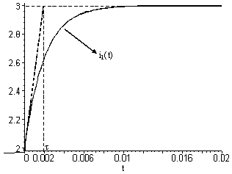 | 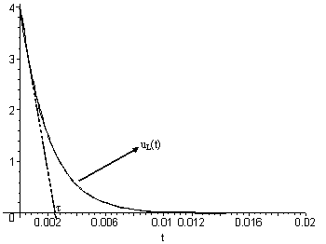
Fig tzr.6-d Variaţia curentului prin bobină şi a tensiunii la bornele acesteia.

tzr.7 Se consideră circuitul din Fig. tzr .7-a, pentru care se cunosc următoarele elemente de circuit : R₁ = R₂ = 1 kΩ, inductivitatea bobinei L₁ = 1 H, valoarea capacităţii C₂ = 100 μF şi valoarea sursei de tensiune constantă E = 1kV. La momentul t =0 comutatorul K se închide. Determinaţi, folosind metoda transformatei Laplace, variaţia curentului prin bobină şi a tensiunii la bornele condensatorului după comutaţie.
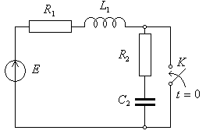 | 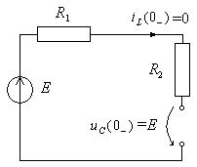
Fig. tzr .7-a | Fig. tzr .7-b Circuitul înainte de comutaţie.
Condiţiile iniţiale ale circuitului sunt determinate de curentul prin bobină şi tensiunea la bornele condensatorului. Acestea se pot determina cu uşurinţă din Fig. tzr .7-b:
i_{L}(0–) = 0; u_{C}(0–) = E =1000 V
După comutaţie (închiderea lui K), schema circuitului este compusă din două circuite distincte: primul compus din sursa de alimentare, rezistenţa R₁ şi bobina L₂, iar cel de-al doilea este compus din rezistenţa R₂ şi condensatorul C₂. Fig. tzr .7-c prezintă circuitul după comutaţie, precum şi schemele operaţionale ale acestuia.
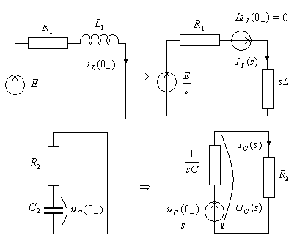
Fig. tzr .7-c Circuitul după comutaţie.
Având în vedere schemele operaţionale ale circuitului putem determina imediat curentul prin bobină şi tensiunea pe condensator.
Curentul operaţional prin bobină va fi:
$$\begin{aligned}\left.I_{L}(s)=\frac{\frac{E}{s}+{\text{Li}}_{L}(0_{−})}{R_{1}+s}=\frac{E+{\text{Li}}_{L}(0_{−})}{s(s+R_{1})}=\frac{\text{1000}}{s(s+\text{1000})} | \right\}\end{aligned}⇒\begin{aligned}\left\{A+B=0 | \right.\end{aligned}$$
Aşadar curentul prin bobină, folosind transformata Laplace inversă, va fi:
$$I_{L}(s)=\frac{1}{s}−\frac{1}{s+\text{1000}} ⇒ i_{L}(t)=1−\text{exp}(−\text{1000}t) A$$
Pentru a determina tensiunea la bornele condensatorului vom determina mai întâi curentul operaţional prin acesta I_{C}(s) după care, având în vedere schema circuitului după comutaţie, tensiunea va fi : U_{C}(s) = R₂I_{C}(s).
$$\begin{aligned}I_{C}(s)=\frac{\frac{u_{C}(0_{−})}{s}}{R_{2}+\frac{1}{{\text{sC}}_{2}}}=\frac{u_{C}(0_{−})C_{2}}{1+{\text{sR}}_{2}C_{2}}=\frac{1}{s+\text{10}} \\ U_{C}(s)=R_{2}I_{C}(s)=\frac{\text{1000}}{s+\text{10}} ⇒ u_{C}(t)=\text{1000}\text{exp}(−\text{10}t) V\end{aligned}$$
Aşadar curentul prin bobină şi tensiunea la bornele condensatorului sunt:
$$\begin{aligned}\left\{i_{L}(t)=1−\text{exp}(−\text{1000}t) A | \right.\end{aligned}$$
Reprezentarea în timp a acestor variaţii este dată în Fig. tzr .7-d.
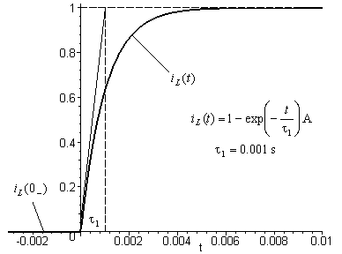 | 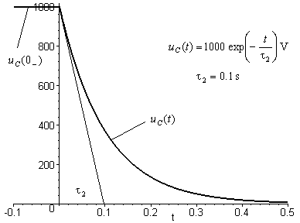
Fig. tzr .7-d Variaţia curentului prin bobină şi a tensiunii la bornele condensatorului.
În reprezentările de mai sus am notat şi constantele de timp ale circuitelor $τ_{1}=\frac{L_{1}}{R_{1}}=0\text{.}\text{001} s$, respectiv $τ_{2}=R_{2}C_{2}=0\text{.}1 s$, pentru a avea o imagine asupra caracteristicilor dinamice ale acestora.

tzr.8 Se consideră circuitul din Fig. tzr .8-a, pentru care se cunosc următoarele elemente de circuit : R = 10 Ω, inductivitatea bobinei $L=1/\text{16} H$, valoarea capacităţii C = 100 μF şi valoarea sursei de tensiune constantă E = 120 V. La momentul t =0 comutatorul K se închide. Determinaţi, folosind metoda transformatei Laplace, variaţia curentului prin bobină şi a tensiunii la bornele condensatorului după comutaţie. De asemenea să se efectueze bilanţul energetic al circuitului după comutaţie.
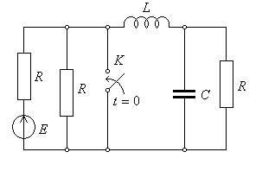 | 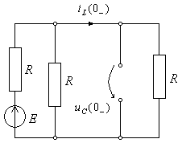
Fig. tzr .8-a | Fig. tzr .8-b Circuitul înainte de comutaţie.
Condiţiile iniţiale ale circuitului sunt determinate de curentul prin bobină şi tensiunea la bornele condensatorului. Acestea se pot determina din Fig. tzr .8-b:
$$i_{L}(0_{−})=\frac{E}{R+\frac{\text{RR}}{R+R}}\frac{R}{R+R}=4 A u_{C}(0_{−})={\text{Ri}}_{L}(0_{−})=\text{40} V$$
După comutaţie (închiderea lui K) , schema circuitului este dată în Fig. tzr .8-c, unde este figurată şi schema operaţională a circuitului.
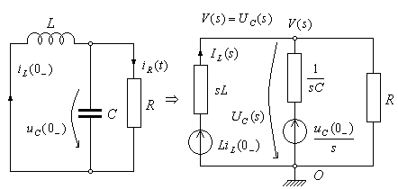
Fig. tzr .8-c Circuitul după comutaţie.
Determinarea curentului prin bobină şi a tensiunii la bornele condensatorului se poate determina mai simplu folosind ca metodă de rezolvare a circuitului metoda potenţialelor la noduri. Alegem ca potenţial de referinţă punctul O. Astfel potenţialul nodului superior V(s) devine chiar tensiunea la bornele condensatorului.
Ecuaţia de determinare a potenţialului V(s) este:
$$V(s)\left(\frac{1}{\text{sL}}+\frac{1}{R}+\text{sC}\right)={\text{Li}}_{L}(0_{−})\frac{1}{\text{sL}}+\frac{u_{C}(0_{−})}{s}\text{sC}$$
Prin urmare valoarea potenţialului va fi:
$$V(s)=U_{C}(s)=\frac{{\text{Li}}_{L}(0_{−})\frac{1}{\text{sL}}+\frac{u_{C}(0_{−})}{s}\text{sC}}{\frac{1}{\text{sL}}+\frac{1}{R}+\text{sC}}=\frac{\frac{4}{s}+4⋅{\text{10}}^{−3}}{\frac{\text{16}}{s}+\frac{1}{\text{10}}+s{\text{10}}^{−4}}=\frac{\text{40}s+\text{40000}}{s^{2}+{\text{10}}^{3}s+\text{16}⋅{\text{10}}^{4}}$$
Având în vedere forma operaţională a expresiei tensiunii la bornele condensatorului, vom aplica prima relaţie a lui Heveaside.
$$u_{C}(t)=\sum_{k=1}^{2}{\frac{P(s_{k})}{Q^{'}(s_{k})}\text{exp}(s_{k}t)}=\frac{P(s_{1})}{Q^{'}(s_{1})}\text{exp}(s_{1}t)+\frac{P(s_{2})}{Q^{'}(s_{2})}\text{exp}(s_{2}t)$$
În relaţia de mai sus avem:
$$\begin{aligned}P(s)=\text{40}(s+\text{1000}) Q(s)=s^{2}+{\text{10}}^{3}s+\text{16}⋅{\text{10}}^{4}=(s+\text{200})(s+\text{800}) \\ Q(s)=0⇒ \\ \end{aligned}\begin{aligned}\left\{s_{1}=−\text{200} | \right.\end{aligned}$$
Vom obţine deci expresia în domeniul timp a tensiunii la bornele condensatorului:
$u_{C}(t)=\frac{\text{40}}{3}\left(4\text{exp}(−\text{200}t)−\text{exp}(−\text{800}t)\right) V$.
Curentul operaţional prin bobină se determina uşor aplicând a doua teorema a lui Kirchhoff în forma operaţională:
$$\begin{aligned}{\text{Li}}_{L}(0_{−})={\text{sLI}}_{L}(s)+V(s)⇒I_{L}(s)=\frac{{\text{Li}}_{L}(0_{−})−V(s)}{\text{sL}} \\ I_{L}(s)=\frac{1/4−U_{C}(s)}{s/\text{16}}=\frac{4(s+\text{840})}{s^{2}+{\text{10}}^{3}s+\text{16}⋅{\text{10}}^{4}}\end{aligned}$$
Se observă că expresia operaţională a curentului prin bobină poate fi determinată folosind din nou prima relaţie a lui Heaviside pentru care polinoamele P(s), respectiv Q(s), sunt:
$$\begin{aligned}P(s)=4(s+\text{840}) Q(s)=s^{2}+{\text{10}}^{3}s+\text{16}⋅{\text{10}}^{4}=(s+\text{200})(s+\text{800}) \\ Q(s)=0⇒ \\ \end{aligned}\begin{aligned}\left\{s_{1}=−\text{200} | \right.\end{aligned}$$
Aşadar curentul prin bobină în domeniul timp va fi:
$i_{L}(t)=\frac{4}{\text{15}}\left(\text{16}\text{exp}(−\text{200}t)−\text{exp}(−\text{800}t)\right) A$.
Pentru a putea efectua bilanţul energetic al circuitului, determinăm mai întâi valoarea energiei acumulată de bobină şi condensator înainte de comutaţie:
$$W(0_{−})=W_{L}(0_{−})+W_{C}(0_{−})=\frac{{\text{Li}}_{L}^{2}(0_{−})}{2}+\frac{{\text{Cu}}_{C}^{2}(0_{−})}{2}=0\text{.}5+0\text{.}\text{08}=0\text{.}\text{58} J$$
Aceasta energie trebuie să se regăsească după comutaţie ca energie disipată sub formă de căldură în rezistorul R (din schema după comutaţie Fig. tzr .8-c), element pe care “se descarcă” atât bobina cât şi condensatorul).
Aşadar, este necesar să determinăm expresia în domeniul timp a curentului prin rezistorul R după comutaţie. Analizând schema circuitului după comutaţie se vede uşor că $i_{R}(t)=\frac{u_{C}(t)}{R}$.
$$i_{R}(t)=\frac{u_{C}(t)}{R}=\frac{4}{3}\left(4\text{exp}(−\text{200}t)−\text{exp}(−\text{800}t)\right) V$$
Prin urmare energia disipată în acest rezistor va fi:
$$W(∞)=\int_{0}^{∞}{{\text{Ri}}_{R}^{2}(t)dt}=\frac{\text{29}}{\text{50}}=0\text{.}\text{58} J$$
Se constată aşadar că bilanţul energetic este verificat. Ca o verificare a autenticităţii valorilor obţinute pentru expresiile ce dau tensiunea pe condensator şi a curentului prin bobină, estimăm valorile de regim permanent având în vedere schema circuitului după comutaţie. Într-adevăr valorile de regim permanent (t → $∞$) corespund cu cele date de expresiile analitice:
$$u_{\text{Cp}}=u_{C}(∞)=0 V i_{\text{Lp}}=i_{L}(∞)=0 A$$
Variaţiile în timp ale acestor mărimi sunt date în Fig. tzr .8-d.
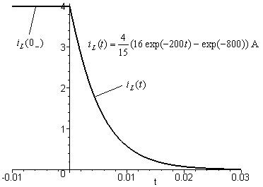 | 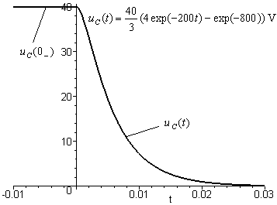
Fig. tzr .8-d Variaţia curentului prin bobină şi a tensiunii la bornele condensatorului.

tzr.9 Se consideră circuitul din Fig. tzr .9-a, pentru care se cunosc următoarele elemente de circuit: R = 0.4 Ω, inductivitatea bobinei $L=1/4 H$, valoarea capacităţii C = $1/2$F şi valoarea sursei de tensiune constantă E = 4 V. La momentul t =0 comutatorul K se închide. Determinaţi folosind metoda transformatei Laplace, variaţia curentului prin bobină şi a tensiunii la bornele condensatorului după comutaţie.
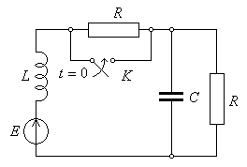 | 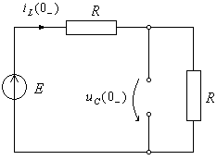
Fig. tzr .9-a | Fig. tzr .9-b Circuitul înainte de comutaţie.

Condiţiile iniţiale ale circuitului sunt determinate de curentul prin bobină şi tensiunea la bornele condensatorului. Acestea se pot determina din Fig. tzr.9-b:
$$i_{L}(0_{−})=\frac{E}{R+R}=5 A u_{C}(0_{−})={\text{Ri}}_{L}(0_{−})=2 V$$
După comutaţie (închiderea lui K) , schema circuitului este dată în Fig. tzr .9-c, unde este figurată şi schema operaţională a circuitului.
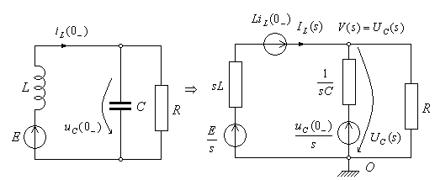
Fig. tzr .9-c Circuitul după comutaţie.
Determinarea curentului prin bobină şi a tensiunii la bornele condensatorului se poate determina mai simplu folosind ca metodă de rezolvare a circuitului metoda potenţialelor la noduri. Alegem ca potenţial de referinţă punctul O; astfel potenţialul nodului superior V(s) devine chiar tensiunea la bornele condensatorului.
Ecuaţia de determinare a potenţialului V(s) este:
$$V(s)\left(\frac{1}{\text{sL}}+\text{sC}+\frac{1}{R}\right)=\left({\text{Li}}_{L}(0_{−})+\frac{E}{s}\right)\frac{1}{\text{sL}}+\frac{u_{C}(0_{−})}{s}\text{sC}$$

Prin urmare valoarea potenţialului va fi:
$$V(s)=U_{C}(s)=\frac{\left({\text{Li}}_{L}(0_{−})+\frac{E}{s}\right)\frac{1}{\text{sL}}+\frac{u_{C}(0_{−})}{s}\text{sC}}{\frac{1}{\text{sL}}+\text{sC}+\frac{1}{R}}=\frac{\frac{3}{s}\left(\frac{5}{3}+\frac{4}{s}\right)+1}{\frac{3}{s}+\frac{s}{2}+\frac{5}{2}}=\frac{2(s^{2}+5s+\text{12})}{s(s^{2}+5s+6)}$$
Având în vedere forma operaţională a expresiei tensiunii la bornele condensatorului, vom aplica a doua relaţie a lui Heaviside.
$$u_{C}(t)=\frac{P(0)}{Q(0)}+\sum_{k=1}^{2}{\frac{P(s_{k})}{Q^{'}(s_{k})}\text{exp}(s_{k}t)}=\frac{P(0)}{Q(0)}+\frac{P(s_{1})}{Q^{'}(s_{1})}\text{exp}(s_{1}t)+\frac{P(s_{2})}{Q^{'}(s_{2})}\text{exp}(s_{2}t)$$
În relaţia de mai sus avem:
$$\begin{aligned}P(s)=2(s^{2}+5s+\text{12}) Q(s)=s^{2}+5s+6⋅(s+2)(s+3) \\ Q(s)=0⇒ \\ \end{aligned}\begin{aligned}\left\{s_{1}=−2 | \right.\end{aligned}$$
Vom obţine deci expresia în domeniul timp a tensiunii la bornele condensatorului:
$$u_{C}(t)=4−6\text{exp}(−2t)+4\text{exp}(−3t) V$$
Curentul operaţional prin bobină se determină uşor aplicând a doua teorema a lui Kirchhoff în forma operaţională:
$$\begin{aligned}{\text{Li}}_{L}(0_{−})+\frac{E}{s}={\text{sLI}}_{L}(s)+V(s) ⇒ I_{L}(s)=\frac{{\text{Li}}_{L}(0_{−})+\frac{E}{s}−V(s)}{\text{sL}} \\ I_{L}(s)=\frac{5/3+4/s−U_{C}(s)}{s/3}=\frac{5s^{2}+\text{31}s+\text{60}}{s(s^{2}+5s+6)}\end{aligned}$$
Se observă că expresia operaţională a curentului prin bobină poate fi determinată folosind din nou a doua relaţie a lui Heaviside pentru care polinoamele P(s), respectiv Q(s), sunt:
$$\begin{aligned}P(s)=5s^{2}+\text{31}s+\text{60} Q(s)=s^{2}+5s+6⋅(s+2)(s+3) \\ Q(s)=0⇒ \\ \end{aligned}\begin{aligned}\left\{s_{1}=−2 | \right.\end{aligned}$$
Aşadar curentul prin bobină în domeniul timp va fi:
$i_{L}(t)=\text{10}−9\text{exp}(−2t)+4\text{exp}(−3t) A$.
Ca o verificare a autenticităţii valorilor obţinute pentru expresiile ce dau tensiunea pe condensator şi a curentului prin bobină, estimăm valorile de regim permanent având în vedere schema circuitului după comutaţie. Într-adevăr valorile de regim permanent (t → $∞$) corespund cu cele date de expresiile analitice:
$$i_{\text{Lp}}=i_{L}(∞)=\frac{E}{R}=\text{10} A u_{\text{Cp}}=u_{C}(∞)={\text{Ri}}_{\text{Lp}}=4 V$$
Variaţiile în timp ale acestor mărimi sunt date în Fig. tzr .9-d.
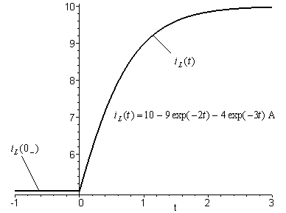 | 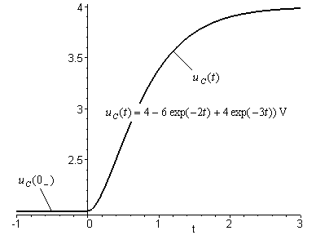
Fig. tzr .9-d Variaţia curentului prin bobină şi a tensiunii la bornele condensatorului.

tzr.10 Se consideră circuitul din Fig. tzr .10-a, pentru care se cunosc următoarele elemente de circuit : R = 2 Ω, inductivitatea bobinei $L=2 H$, valoarea capacităţii C = $\text{100} \text{mF}$ şi valoarea sursei de tensiune constantă E = 8 V. La momentul t =0 comutatorul K se închide. Determinaţi, folosind metoda transformatei Laplace, variaţia curentului prin bobină şi a tensiunii la bornele condensatorului după comutaţie.
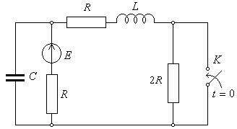 | 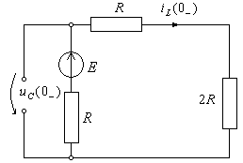
Fig. tzr .10-a | Fig. tzr .10-b Circuitul înainte de comutaţie.
Condiţiile iniţiale ale circuitului sunt determinate de curentul prin bobină şi tensiunea la bornele condensatorului. Acestea se pot determina din Fig. tzr .10-b:
$$i_{L}(0_{−})=\frac{E}{R+R+2R}=1 A u_{C}(0_{−})=E−{\text{Ri}}_{L}(0_{−})=(R+2R)i_{L}(0_{−})=6 V$$
După comutaţie (închiderea lui K) , schema circuitului este dată în Fig. tzr .10-c, unde este figurată şi schema operaţională a circuitului.
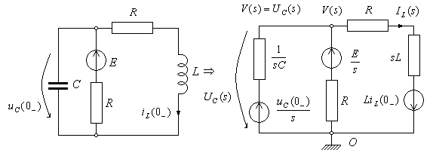
Fig. tzr .10-c Circuitul după comutaţie.
Determinarea curentului prin bobină şi a tensiunii la bornele condensatorului se poate determina mai simplu folosind ca metodă de rezolvare a circuitului metoda potenţialelor la noduri. Alegem ca potenţial de referinţă punctul O; astfel potenţialul nodului superior V(s) devine chiar tensiunea la bornele condensatorului.
Ecuaţia de determinare a potenţialului V(s) este:
$$V(s)\left(\text{sC}+\frac{1}{R}+\frac{1}{R+\text{sL}}\right)=\frac{u_{C}(0_{−})}{s}\text{sC}+\frac{E}{\text{sR}}−\frac{{\text{Li}}_{L}(0_{−})}{R+\text{sL}}$$
Prin urmare valoarea potenţialului va fi:
$$V(s)=\frac{u_{C}(0_{−})C+\frac{E}{\text{sR}}−\frac{{\text{Li}}_{L}(0_{−})}{R+\text{sL}}}{\text{sC}+\frac{1}{R}+\frac{1}{R+\text{sL}}}=\frac{2(3s^{2}+\text{18}s+\text{20})}{s(s^{2}+6s+\text{10})}$$
Având în vedere forma operaţională a expresiei tensiunii la bornele condensatorului, vom aplica a doua relaţie a lui Heaviside.
$$u_{C}(t)=\frac{P(0)}{Q(0)}+\sum_{k=1}^{2}{\frac{P(s_{k})}{Q^{'}(s_{k})}\text{exp}(s_{k}t)}=\frac{P(0)}{Q(0)}+\frac{P(s_{1})}{Q^{'}(s_{1})}\text{exp}(s_{1}t)+\frac{P(s_{2})}{Q^{'}(s_{2})}\text{exp}(s_{2}t)$$
În relaţia de mai sus avem:
$$\begin{aligned}P(s)=2(3s^{2}+\text{18}s+\text{20}) Q(s)=s^{2}+6s+\text{10}⋅(s+3−j)(s+3+j) \\ Q(s)=0⇒ \\ \end{aligned}\begin{aligned}\left\{s_{1}=−3+j | \right.\end{aligned}$$
Folosind expresiile pentru funcţiile exponenţiale de argument complex,
$\text{sin}β=\frac{\text{exp}(jβ)−\text{exp}(−jβ)}{2j} \text{cos}β=\frac{\text{exp}(jβ)+\text{exp}(−jβ)}{2}$
se obţine următoarea expresie a tensiunii la bornele condensatorului :
$$u_{C}(t)=4−2\text{exp}(−3t)(\text{cos}t+3\text{sin}t) V$$
Curentul operaţional prin bobină se determină uşor aplicând a doua teorema a lui Kirchhoff în forma operaţională:
$$\begin{aligned}{\text{Li}}_{L}(0_{−})=(\text{sL}+R)I_{L}(s)−V(s) ⇒ I_{L}(s)=\frac{{\text{Li}}_{L}(0_{−})+V(s)}{\text{sL}+R} \\ I_{L}(s)=\frac{2−U_{C}(s)}{2s+2}=\frac{s^{2}+8s+\text{20}}{s(s^{2}+6s+\text{10})}\end{aligned}$$

Se observă că expresia operaţională a curentului prin bobină poate fi determinată folosind din nou a doua relaţie a lui Heaviside pentru care polinoamele P(s), respectiv Q(s), sunt:
$$\begin{aligned}P(s)=s^{2}+8s+\text{20} Q(s)=s^{2}+5s+6⋅(s+3−j)(s+3+j) \\ Q(s)=0⇒ \\ \end{aligned}\begin{aligned}\left\{s_{1}=−3+j | \right.\end{aligned}$$
Aşadar curentul prin bobină în domeniul timp va fi:
$i_{L}(t)=2−\text{exp}(−3t)(\text{sin}t+\text{cos}t) A$.
Ca o verificare a autenticităţii valorilor obţinute pentru expresiile ce dau tensiunea pe condensator şi a curentului prin bobină, estimăm valorile de regim permanent având în vedere schema circuitului după comutaţie. Într-adevăr valorile de regim permanent (t → $∞$) corespund cu cele date de expresiile analitice:
$$i_{\text{Lp}}=i_{L}(∞)=\frac{E}{2R}=2 A u_{\text{Cp}}=u_{C}(∞)=E−{\text{Ri}}_{\text{Lp}}=4 V$$
Variaţiile în timp ale acestor mărimi sunt date în Fig. tzr .10-d.
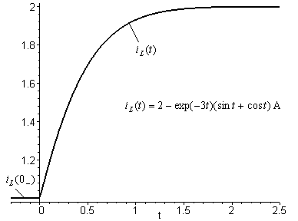 | 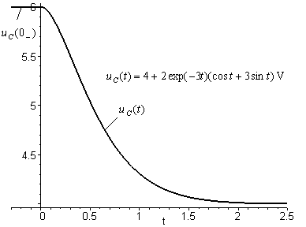
Fig. tzr .10-d Variaţia curentului prin bobină şi a tensiunii la bornele condensatorului.

tzr.11 Se consideră circuitul din Fig. tzr.11-a, pentru care se cunosc următoarele elemente de circuit : R = 1 Ω, inductivitatea bobinei $L=4 H$, valoarea capacităţii C = $1 F$ şi valorile surselor de tensiune constantă E = 18 V, respectiv $E^{'}=3 V$. La momentul t =0 comutatorul K se închide. Determinaţi, folosind metoda transformatei Laplace, variaţia curentului prin bobină şi a tensiunii la bornele condensatorului după comutaţie.
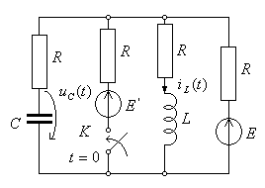 | 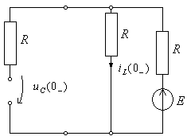
Fig. tzr .11-a | Fig. tzr .11-b Circuitul înainte de comutaţie.

Condiţiile iniţiale ale circuitului sunt determinate de curentul prin bobină şi tensiunea la bornele condensatorului. Acestea se pot determina din Fig. tzr .11-b:
$$i_{L}(0_{−})=\frac{E}{R+R}=9 A u_{C}(0_{−})={\text{Ri}}_{L}(0_{−})=9 V$$
După comutaţie (închiderea lui K) , schema circuitului este dată în Fig. tzr .11-c, unde este figurată şi schema operaţională a circuitului.
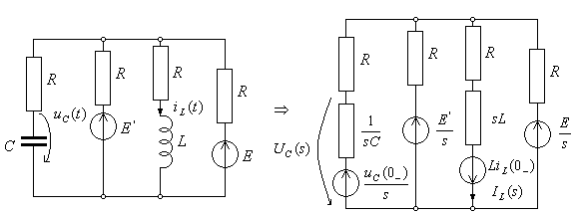
Fig. tzr .11-c Circuitul după comutaţie.
Pentru a determina curentul prin bobină, vom realiza o schemă echivalentă a circuitului,
construind în cele din urmă o singură sursă de tensiune echivalentă în serie cu o rezistenţă
echivalentă (Fig. tzr .11-d). Pentru a evita expresii laborioase vom lucra direct cu valori numerice. Astfel prima sursă echivalentă va avea elementele :
$$E_{e}^{(1)}=\frac{\frac{3}{s}+\frac{\text{18}}{s}}{2}=\frac{\text{21}}{2s} R_{e}^{(1)}=\frac{1⋅1}{1+1}=\frac{1}{2}$$

Valoarea sursei de tensiune finală şi a rezistenţei echivalente a acesteia va fi :
$$E_{e}^{(2)}=\frac{\frac{\text{21}}{2s}\frac{s+1}{s}+\frac{9}{s}\frac{1}{2}}{\frac{s+1}{s}+\frac{1}{2}}=\frac{3(\text{10}s+7)}{s(3s+2)} R_{e}^{(2)}=\frac{\frac{1}{2}\frac{s+1}{s}}{\frac{1}{2}+\frac{s+1}{s}}=\frac{s+1}{3s+2}$$
Circuitul echivalat pas cu pas este:
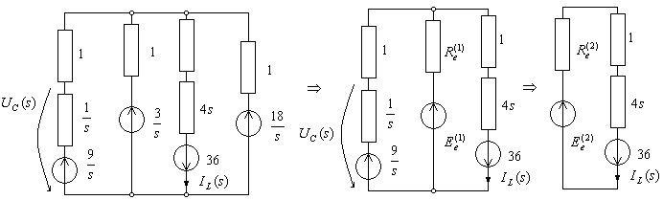
Fig. tzr .11-d Circuitul echivalent pentru calculul curentului prin bobină.

Expresia operaţională a curentului prin bobină va fi :
$$I_{L}(s)=\frac{E_{e}^{(2)}+\text{36}}{R_{e}^{(2)}+1+4s}=\frac{\text{36}s^{2}+\text{34}s+7}{4(s^{2}+s+1/4)}=\frac{9s^{2}+\text{17}/2s+7/4}{s(s+1/2)^{2}}$$

Pentru a determina valoarea în domeniul timp a curentului vom dezvolta expresia în operaţional a acestuia :
$$I_{L}(s)=\frac{9s^{2}+\text{17}/2s+7/4}{s(s+1/2)^{2}}=\frac{A}{s}+\frac{B}{s+1/2}+\frac{C}{(s+1/2)^{2}}=\frac{(A+B)s^{2}+s(A+B/2+C)+A/4}{s(s+1/2)^{2}}$$
Din identificările de mai sus vom obţine:
$$\begin{aligned}\left\{A+B=9 | \right.\left\{A+\frac{B}{2}+C=\frac{\text{17}}{2} | \right.\end{aligned}$$
Expresia curentului va deveni :
$$I_{L}(s)=\frac{7}{s}+\frac{2}{s+1/2}+\frac{1/2}{(s+1/2)^{2}} ⇒ i_{L}(t)=7+2\text{exp}\left(−\frac{1}{2}t\right)+\frac{t}{2}\text{exp}\left(−\frac{1}{2}t\right) A$$
Pentru determinarea tensiunii la bornele condensatorului vom proceda asemănător determinând o nouă sursă de tensiune echivalentă (Fig. tzr .11-d). Tensiunea operaţională la bornele condensatorului este :
$$\frac{9}{s}=\frac{I_{C}(s)}{s}+U_{C}(s) U_{C}(s)=\frac{9}{s}−\frac{I_{C}(s)}{s}$$
Aşadar trebuie mai întâi determinat curentul prin condensator. Acesta se determină uşor din schema echivalentă în care am determinat încă o sursă de tensiune reală cu $E_{e}^{(3)}$ şi $R_{e}^{(3)}$.
Schema echivalentă a circuitului este:
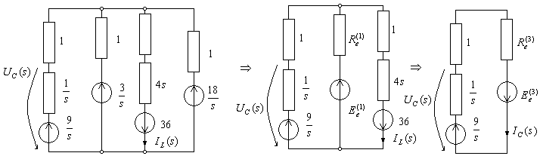
Fig. tzr .11-d Circuitul echivalent pentru calculul tensiunii pe condensator.
Valorile pentru sursa echivalentă sunt:
$$E_{e}^{(3)}=\frac{\text{36}R_{e}^{(1)}−E_{e}^{(1)}(4s+1)}{R_{e}^{(1)}+4s+1}=\frac{−\text{48}s−\text{21}}{s(8s+3)} R_{e}^{(3)}=\frac{R_{e}^{(1)}(1+4s)}{R_{e}^{(1)}+(1+4s)}=\frac{1+4s}{8s+3}$$
Curentul şi tensiunea în operaţional pentru condensator vor fi:
$$I_{C}(s)=\frac{E_{e}^{(3)}+9/s}{R_{e}^{(3)}+1+1/s}=\frac{\text{24}s+6}{\text{12}s^{2}+\text{12}s+3}=\frac{4s+1}{2(s+1/2)^{2}}$$
$$U_{C}(s)=\frac{9}{s}−\frac{1}{s}\frac{4s+1}{2(s+1/2)^{2}}=\frac{9}{s}−\frac{1}{s}\frac{2s+1/2}{(s+1/2)^{2}}$$
Expresia tensiunii pe condensator poate fi descompusă astfel :
$$U_{C}(s)=\frac{9}{s}−\frac{1}{s}\frac{4s+1}{2(s+1/2)^{2}}=\frac{9}{s}−\left[\frac{A}{s}+\frac{B}{(s+1/2)}+\frac{C}{(s+1/2)^{2}}\right]=\frac{9}{s}−\frac{s^{2}(A+B)+s(A+B/2+C)+A/4)}{s(s+1/2)^{2}}$$
Din relaţiile de mai sus se obţine sistemul :
$$\begin{aligned}\left\{A+B=0 | \right.\left\{A+\frac{B}{2}+C=2 | \right.\end{aligned}$$
Aşadar expresia tensiunii devine:
$$U_{C}(s)=\frac{9}{s}−\frac{2}{s}+\frac{2}{(s+1/2)}−\frac{1}{(s+1/2)^{2}} ⇒ u_{C}(t)=7+2\text{exp}\left(−\frac{1}{2}t\right)−t\text{exp}\left(−\frac{1}{2}t\right) V$$
Ca o verificare a autenticităţii valorilor obţinute pentru expresiile ce dau tensiunea pe condensator şi curentul prin bobină, estimăm valorile de regim permanent având în vedere schema circuitului după comutaţie. Într-adevăr valorile de regim permanent (t → $∞$) corespund cu cele date de expresiile analitice:
$$i_{\text{Lp}}=i_{L}(∞)=7 A u_{\text{Cp}}=u_{C}(∞)=7 V$$
Variaţiile în timp ale acestor mărimi sunt date în Fig. tzr .11-e.
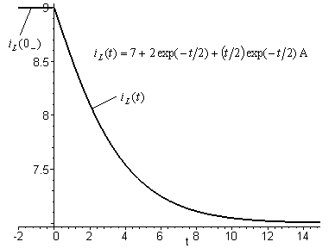 | 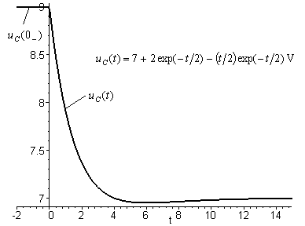
Fig tzr .11-e Variaţia curentului prin bobină şi a tensiunii la bornele condensatorului.

